Ejercicio1 ( 3 puntos)
Realiza el siguiente formulario para calcular el salario neto de los empleados de una empresa. Dicho salario se calcula teniendo en cuenta el número de hijos y la categoría del empleado. El salario aparece en un select con los valores: 1200, 1700, 1900
Total =salario+salario*porcentaje+nhijos*200

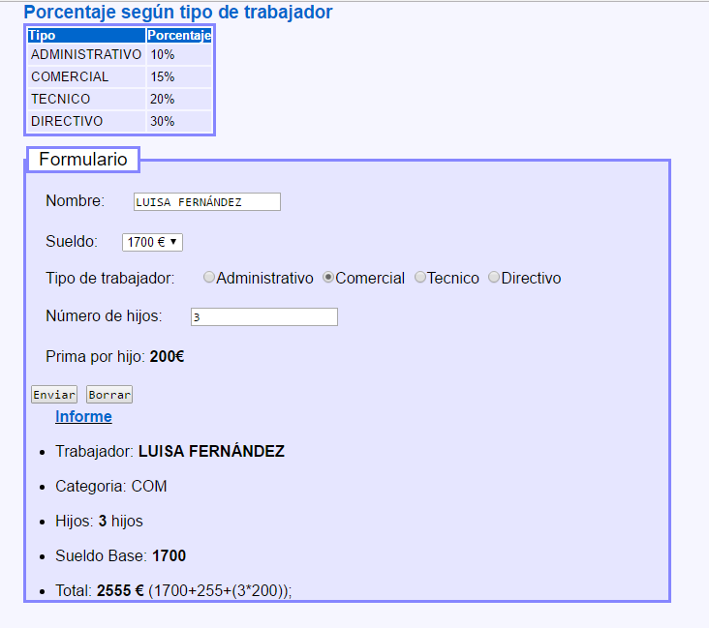
Obligatorio: mantener todos los campos

Ejercicio2 (1 punto) Genera una array asociativo, para guardar la siguiente información:
- Deportes ( acuáticos y atletismo)( serán las claves)
- Dentro de acuáticos: natación, saltos, 1500braza, 1000mariposa
- Dentro de atletismo: vallas, 1000m, salto de altura
Visualiza utilizando el foreach dicho array.

Ejercicio 3. (3 puntos )Utiliza la función range para crear un array numérico que contenga los valores que van del 100 al 120, incrementados de 5 en 5. Y otro array de letras que vaya de la ‘a’ a la ‘z’ con salto 5. A continuación crea un solo array con ambos y ordénalo para que los datos aparezcan en sentido descendente. Visualiza el resultado, utilizando una tabla html que muestre en su primera columna el índice del array y en su segunda columna el contenido del mismo.
Utiliza las funciones: range (), ord (), array_merge()
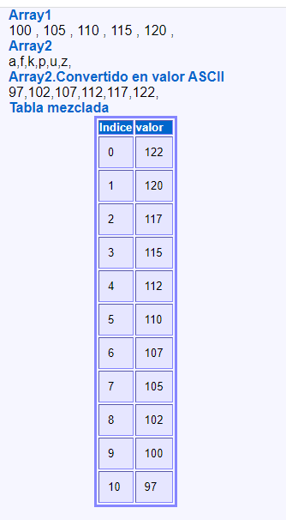
Ejercicio 4. (3 puntos) Genera una array bidimensional (5*5) que tendrá en la diagonal principal “1”, en las filas pares “UN CARÁCTER ALEATORIO ENTRE A Y Z” y en el resto un número aleatorio ( entre 2 y 9 ). Visualiza dicho array
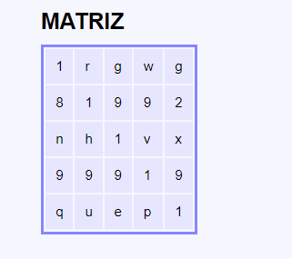
La visualización del array se realizará utilizándo un foreach.

